**Bitácora de Actividades y Requerimientos**

**Plataforma:**

**“Plataforma de Bienes Muebles”**

**Enero 2024**

Autor: INAP

Fecha de creación: 31 de enero, 2024

Última modificación: 31 de enero, 2024

Documento de Referencia: N/A

Versión: V.1

1. **OBJETIVO**

Administración y operación de la plataforma con el objetivo de hacer más eficientes, seguros y efectivos sus procesos de negocio, con las siguientes características:

•Brindar servicios de calidad apegados a las mejores prácticas nacionales e internacionales.

•Lograr la entera satisfacción de la Secretaria de Finanzas y Tesorería General del Estado de Nuevo León.

•Buscar la innovación y actualización constante en prácticas, metodologías y servicios.

•Generar una estrecha y duradera relación con la Secretaria de Finanzas y Tesorería General del Estado de Nuevo León.

•Consolidar una imagen de asociación honesta, responsable y confiable.

1. **Acciones a seguir**

* Revisiones periódicas de los equipos (DEV, QA y PROD) – asegurándose de que funcionan a pleno rendimiento y su software esté siempre actualizado.
* Atención a solicitudes y requerimientos de los usuarios.
* Atención y generación de planes de continuidad – evitando pérdida de información.
* Gestión de la información, políticas de acceso, perfiles y roles.

1. **Elementos técnicos**

(PABMI-2147) Pruebas del Módulo de Bajas – Atención en añadir más de un número activo

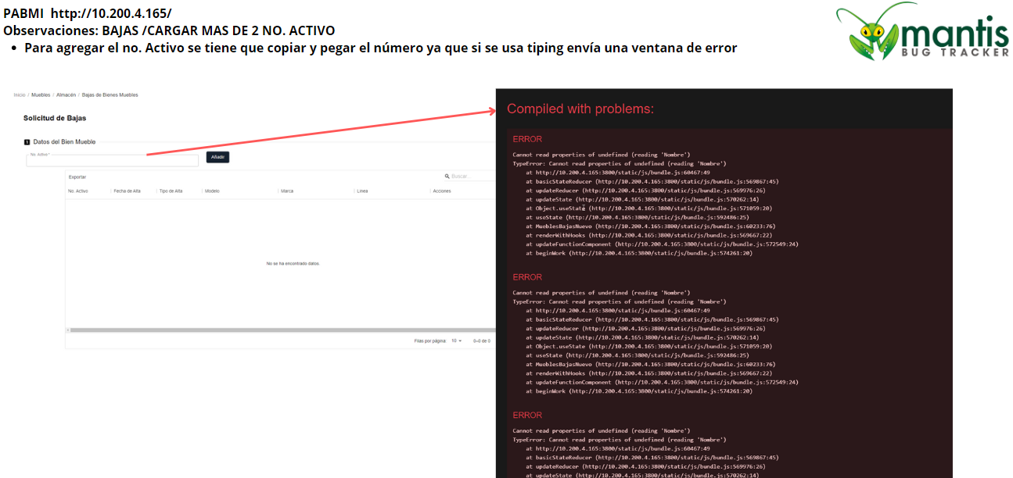

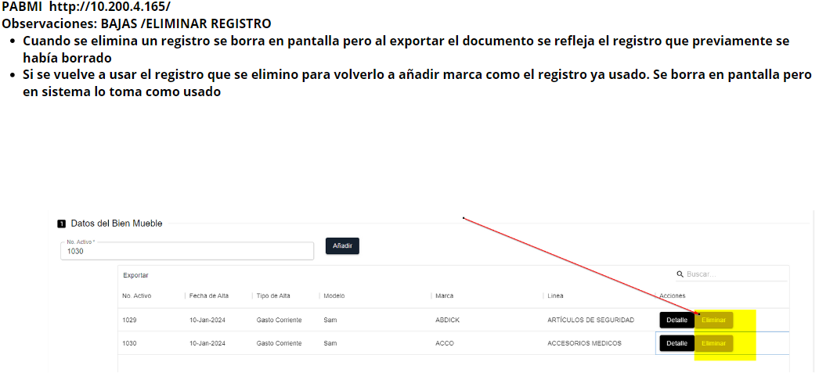

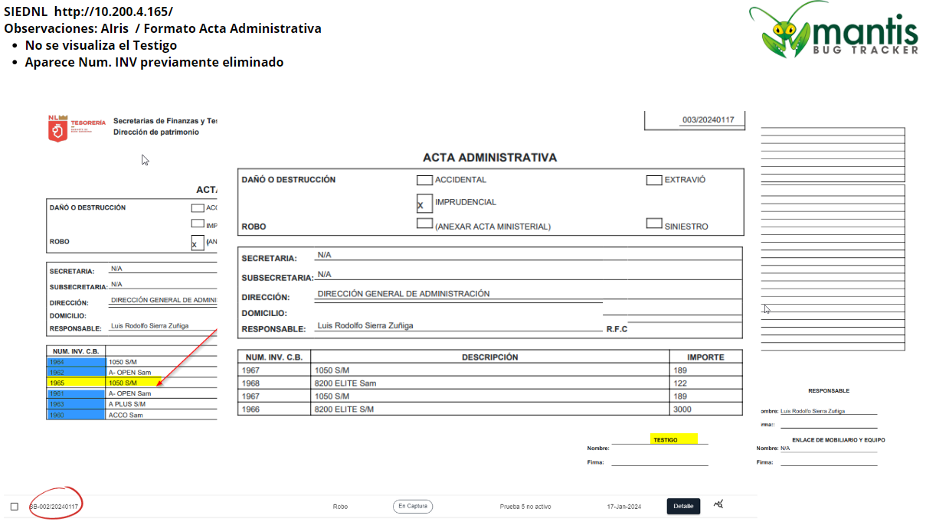

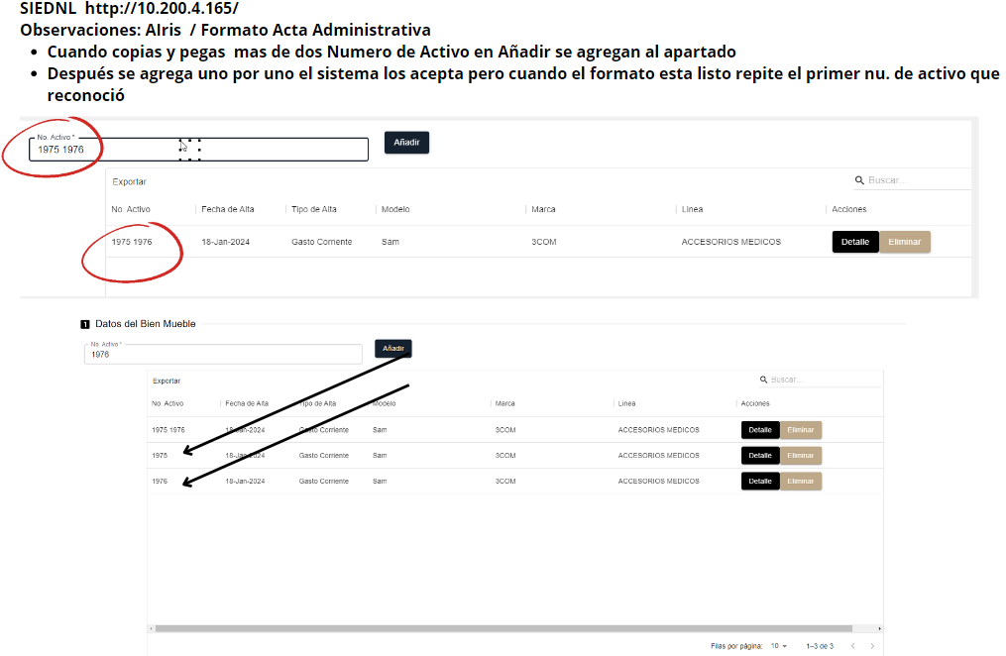

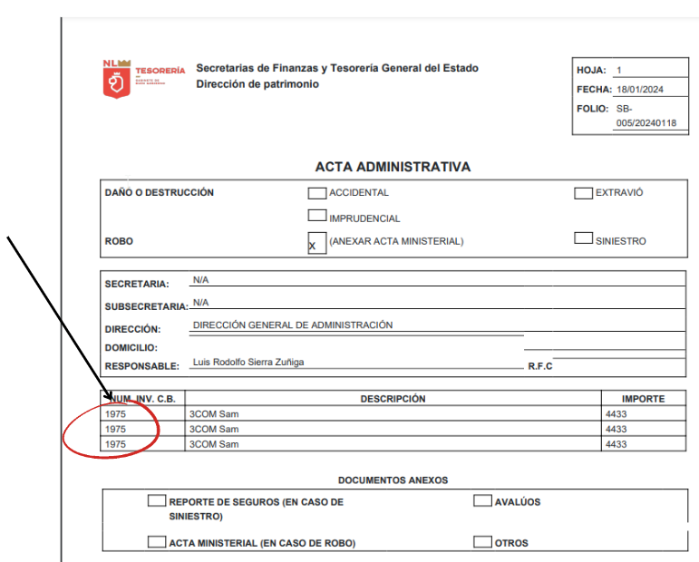

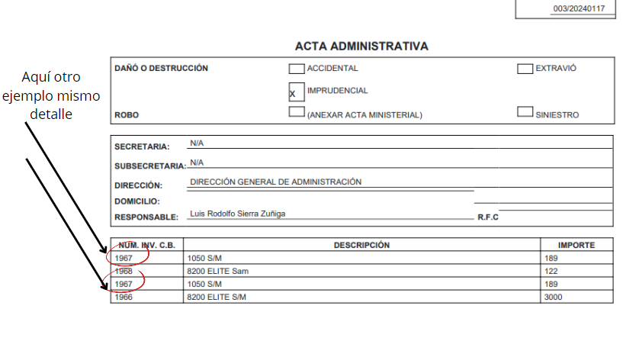

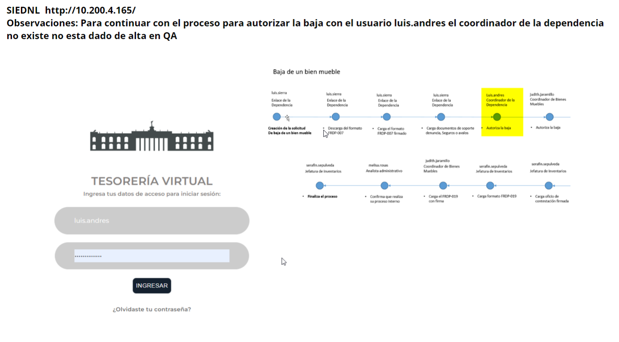

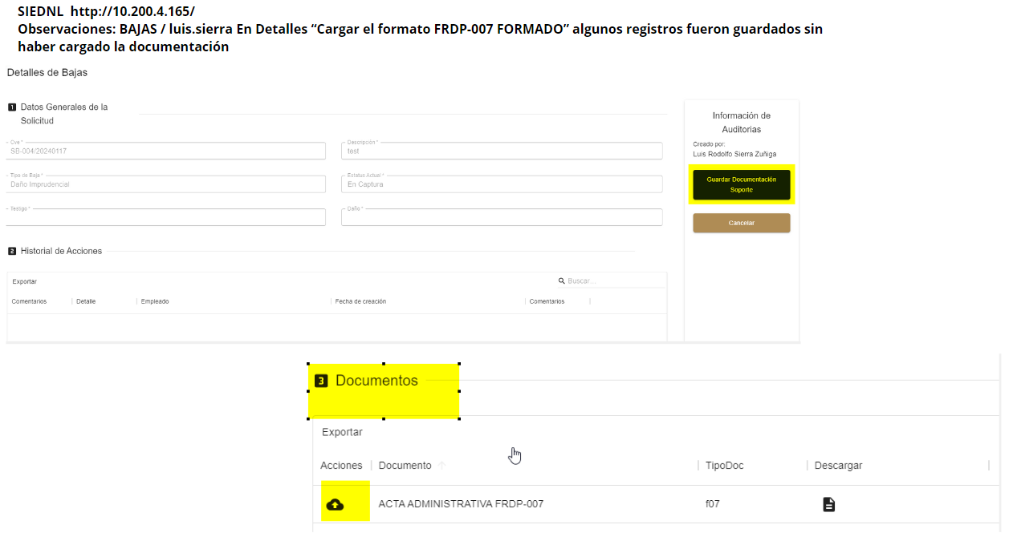

(PABMI-2260) Atención al retesting del modulo de Bajas – incidenicas Añadir más de un número activo

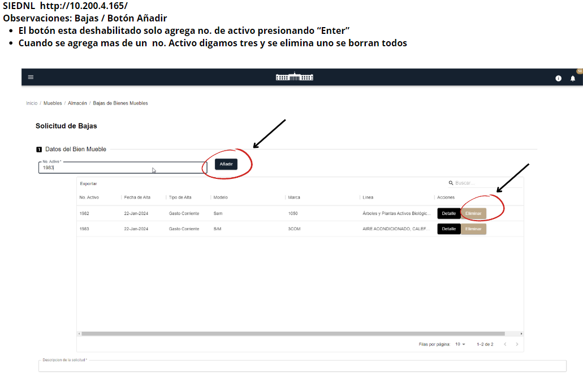

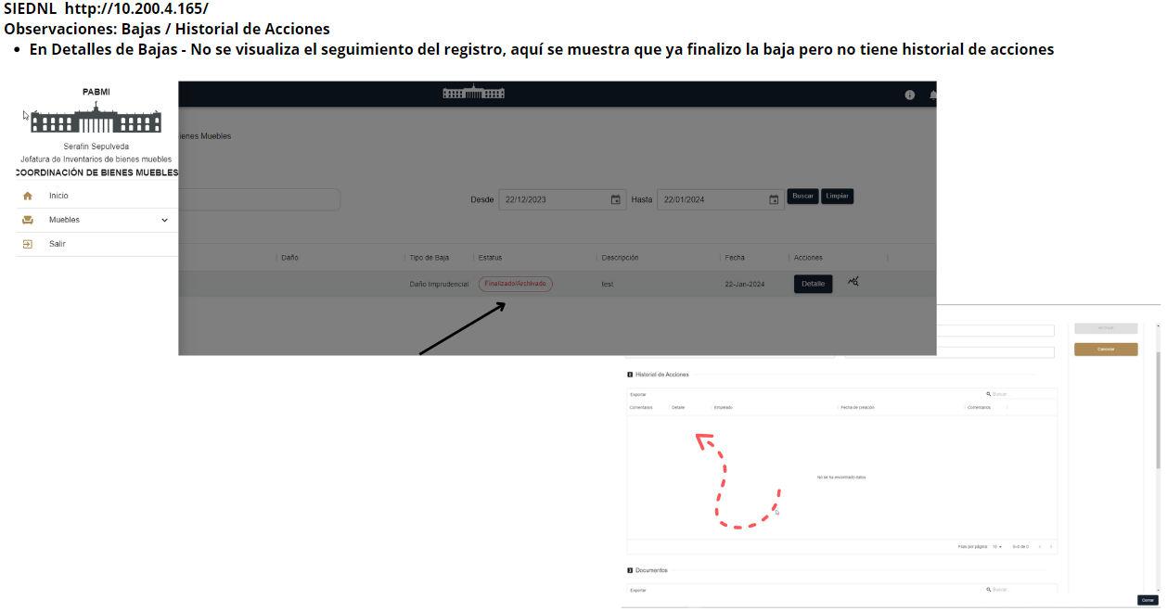

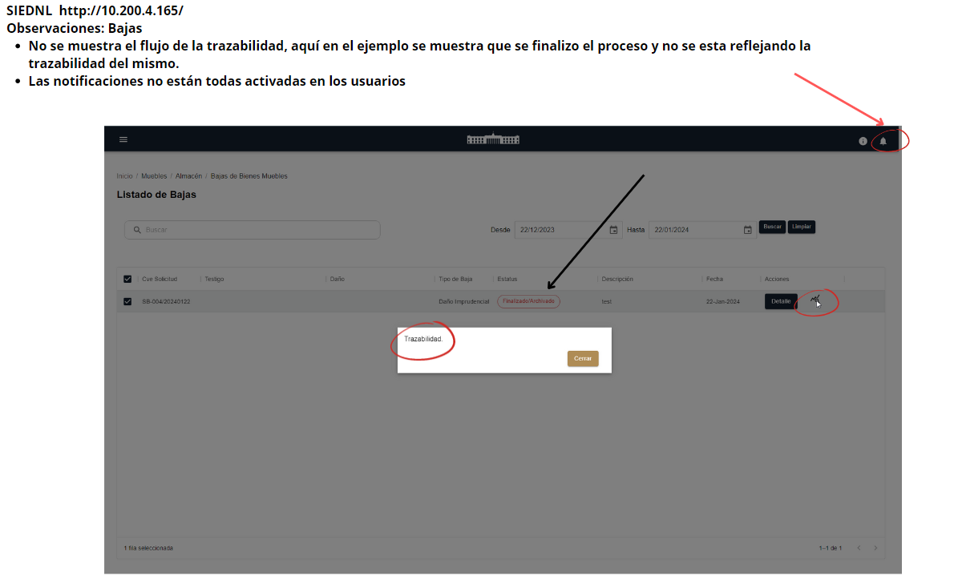

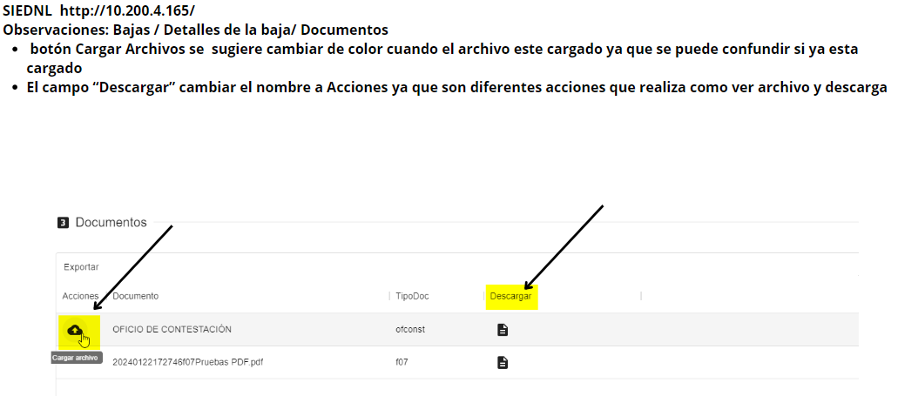

PABMI-2282) Observaciones Modulo de Ayudas PABMI

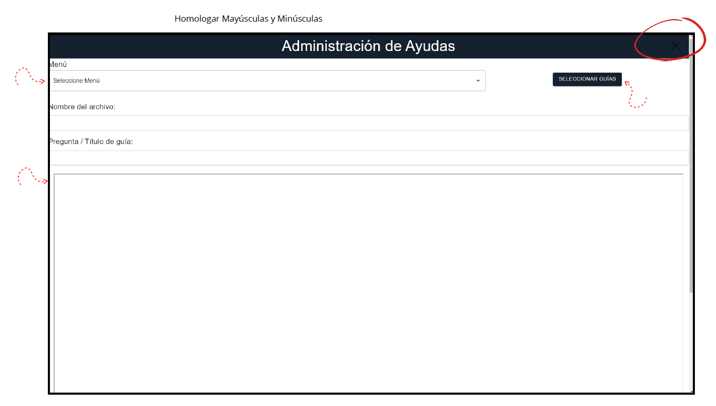

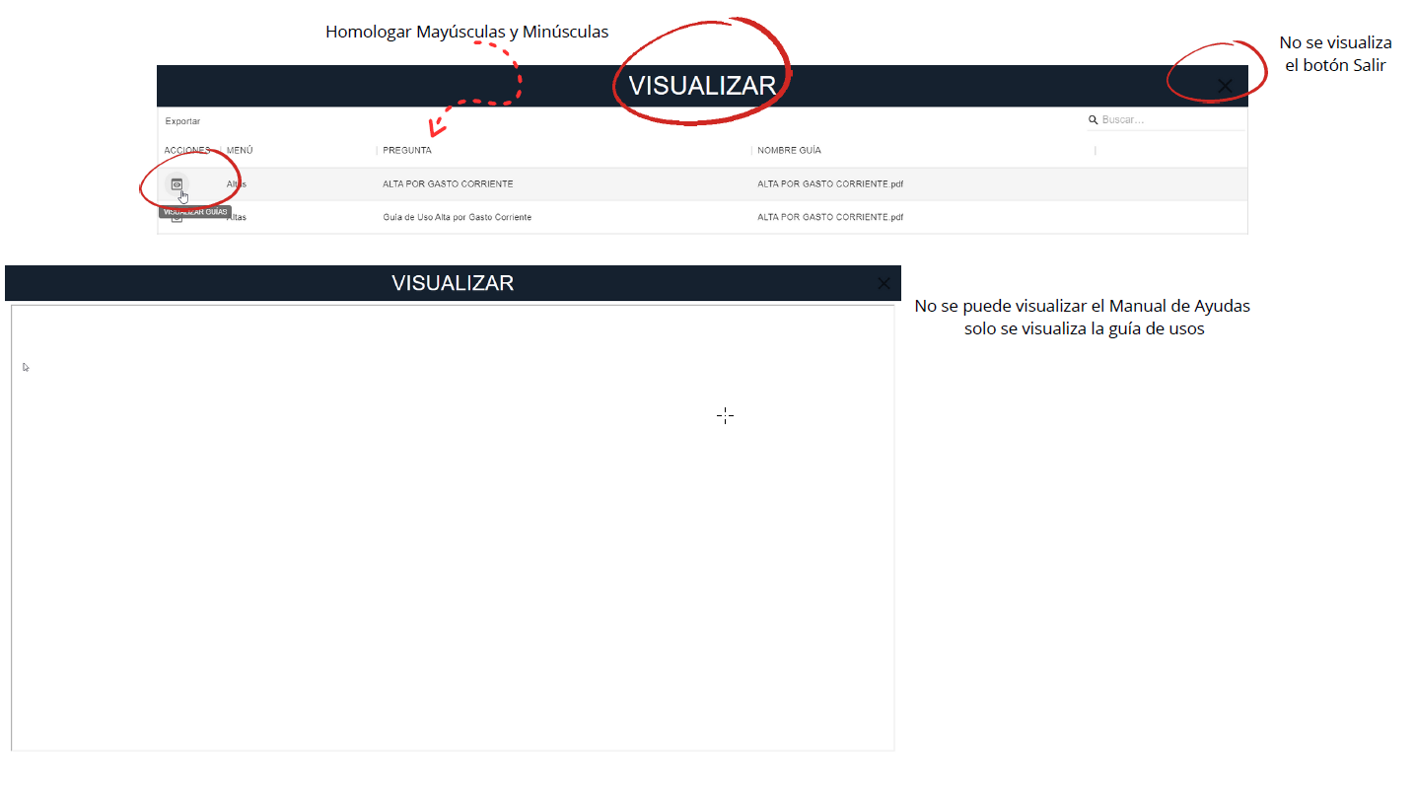

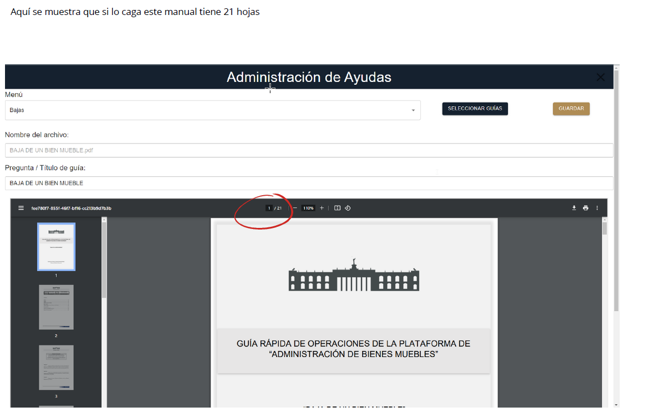

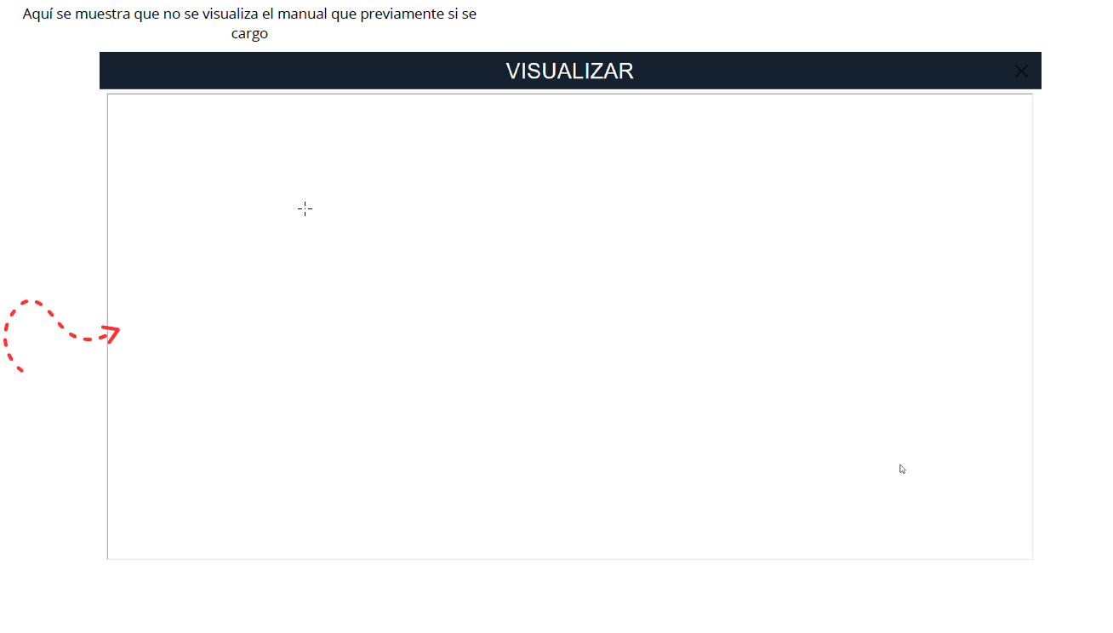

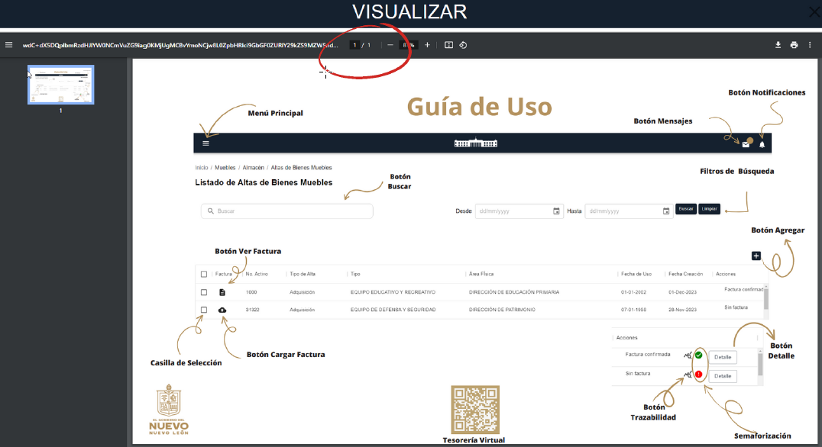

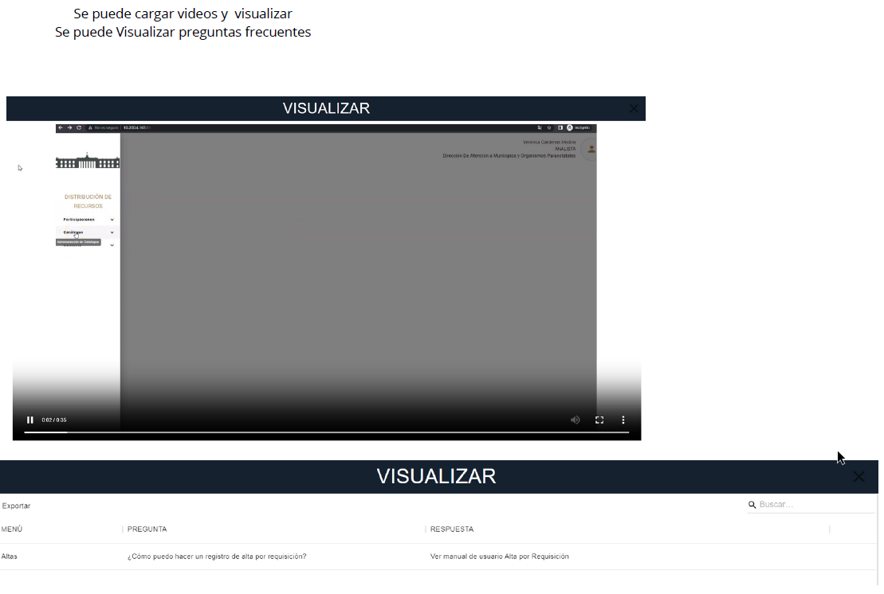

(PABMI-2261) Registro de reportes de incidencias Mantis – Actualización de Matriz de pruebas – Bajas

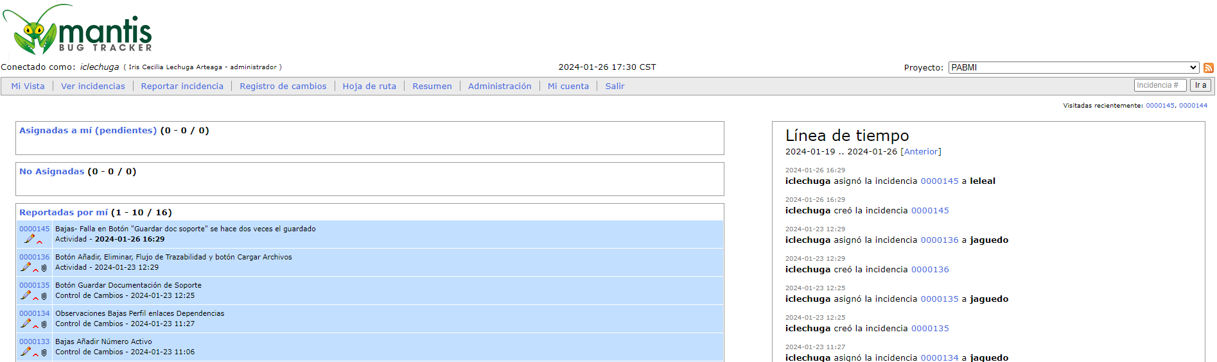

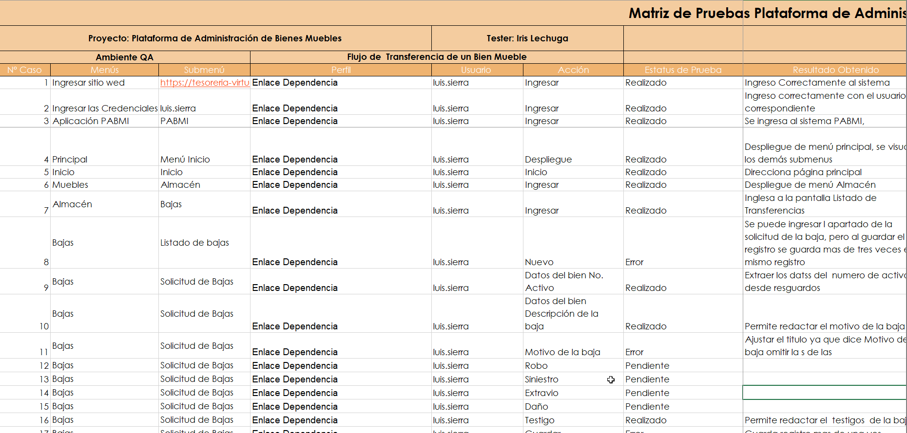

1. (PABMI-2138) Pruebas tipos de bajas / Botón Regresar con comentarios

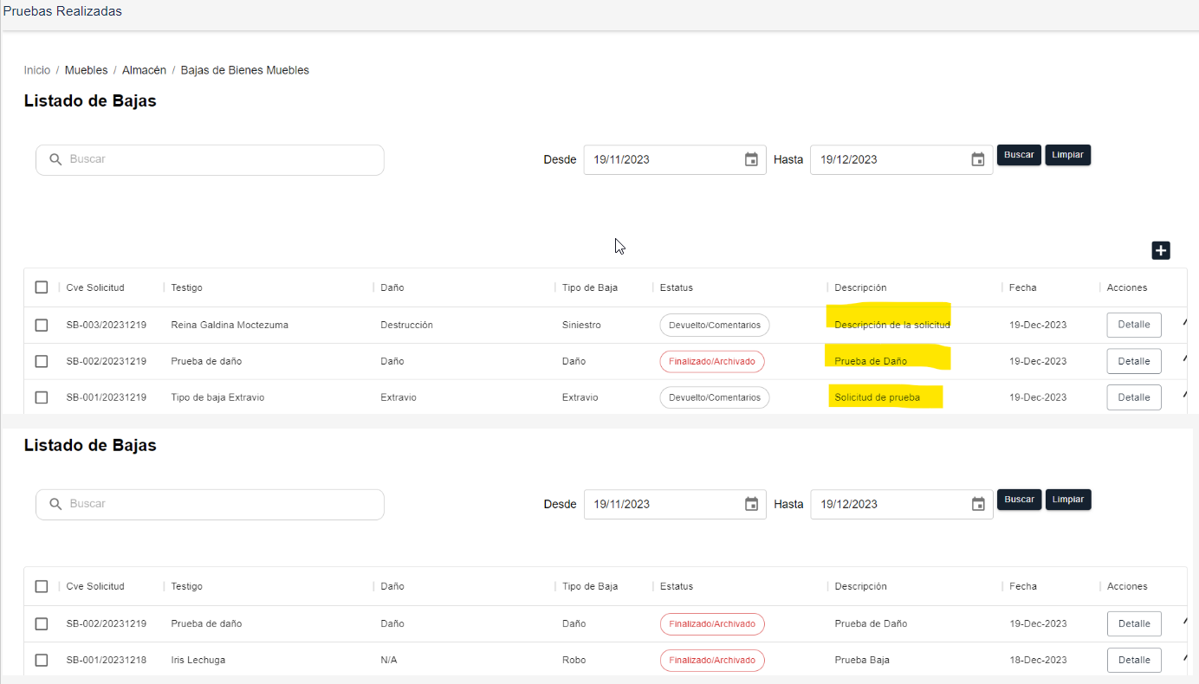

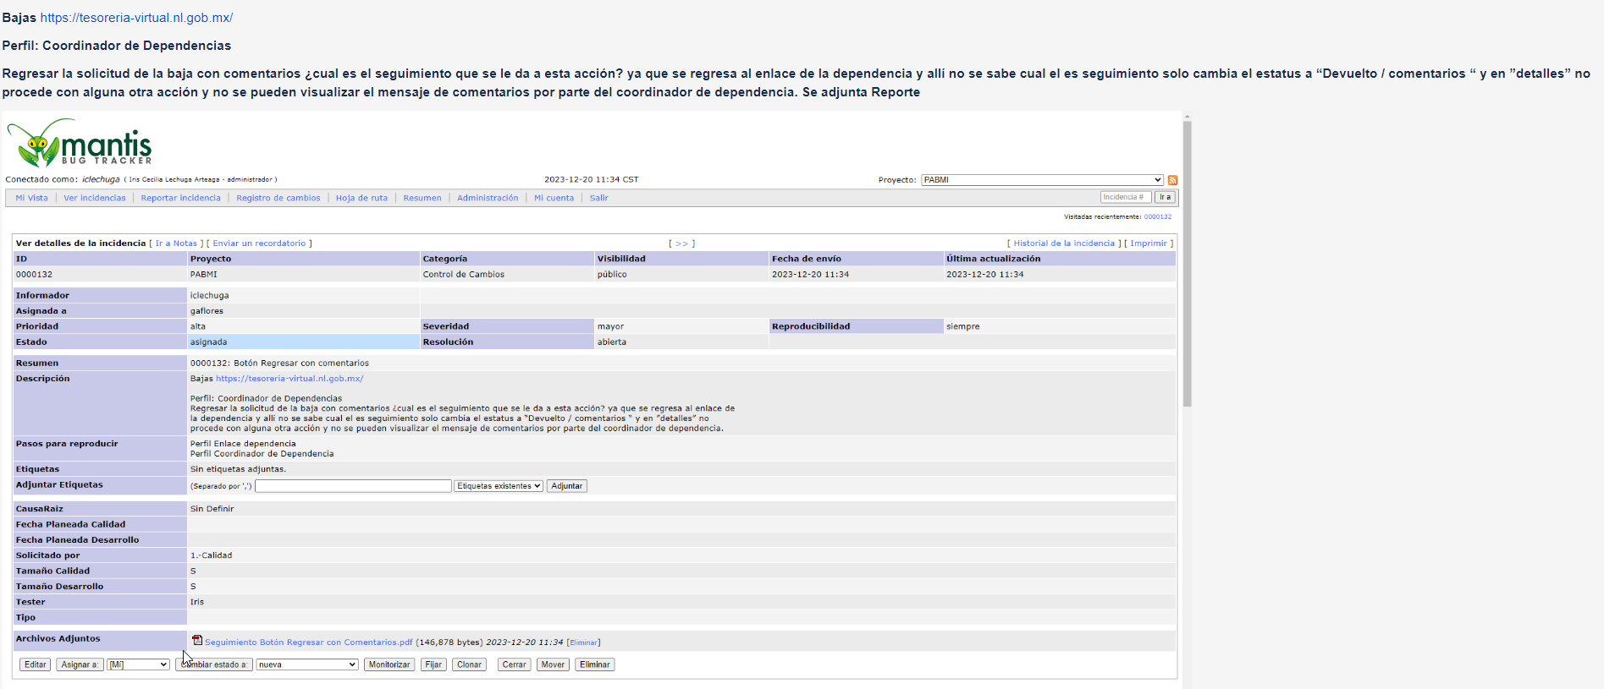

(PABMI-2137) Elaboración de Reporte de Incidencias Bajas de un Bien Mueble

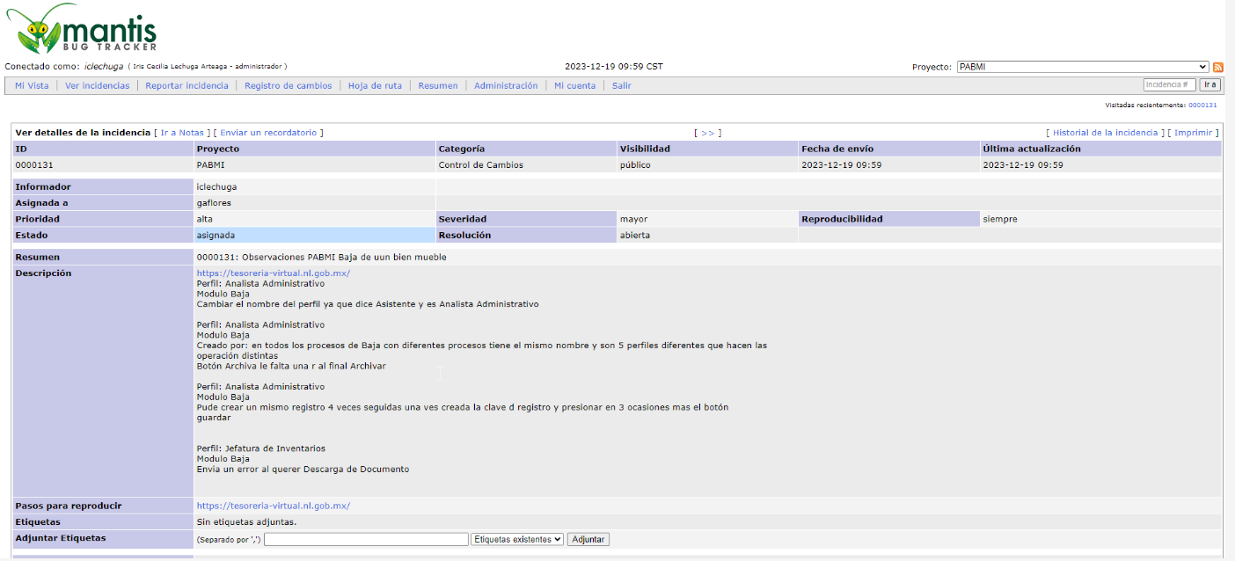

1. **Desglose de Actividades**

|  |  |
| --- | --- |
| **#** | **Actividad** |
| 1 | (PABMI-2147) Pruebas del Módulo de Bajas – Atención en añadir más de un número activo |
| 2 | (PABMI-2265) Probar Flujo Completo de la Baja – Berificar si el Coordinador de la dependencia autoriza la baja como el Coordinador de Bienes Mueble  Botón Guardar Docuementación Soporte – Registra la actividad si haber cargado el documento soporte |
| 3 | (PABMI-2260) Atención al retesting del modulo de Bajas – incidenicas Añadir más de un número activo  Botón eliminar borra todos los regisros- El registro que se selecciona es el que deberia de emilinarse  No se registra la trazabilidad en un registro finalizado en Historial de Acciones tampoco en el botón de trazabilida  Botón Cargar Archivos se sugiere cambiar de color cuando el archivo este cargado ya que se puede confundir si ya está subido  El campo “Descargar” cambiar el nombre a Acciones ya que son diferentes acciones que realiza como ver archivo y descarga |
| 4 | (PABMI-2282) Atención al segundo retesting del Modulo de Bajas  1 El detalle esta en guardar dos veces para continuar y enviar a autorizar la baja. Se envía vídeo como referencia  2 Flujo completo de la baja si solo va ser una persona o dos para autorizar: El coordinador de Dependencia o Coordinador de Bienes Muebles  3 Se sugiere cambiar el nombre del campo “Descarga” en Detalle de Baja Documentos a “Acciones” ya que son dos funciones que realiza el descargar y el visualizar:  Nota El botón que tiene es para visualizar que también lo usan para visualizar la factura, usar otro botón para la descarga. |
| 5 | (PABMI-2282) Observaciones Modulo de Ayudas PABMI  Homologar Títulos y Subtítulos a Mayúsculas y Minúsculas  El botón de salir en la pantalla de Visualizar y el Administración de Ayudas no se alcanza a distinguir solo se ve el tooltip  descriptivo, se sugiere cambiar de color el botón  Los recuadros de la pantalla de Administración de Ayudas están desajustados  Se recomienda jugar con la combinación de colores en las fuentes ya que en pantalla se visualizan solo un color |
| 6 | (PABMI-2261) Registro de reportes de incidencias Mantis – Actualización de Matriz de pruebas – Bajas |
| 7 | (PABMI-2145 ) Reunión Diaria del 3 al 26 de enero |
| 8 | (PABMI-2138) Pruebas tipos de bajas / Botón Regresar con comentarios |
| 9 | (PABMI-2137) Elaboración de Reporte de Incidencias Bajas de un Bien Mueble |

1. **FIRMAS**

|  |  |
| --- | --- |
| **ELABORA** | **AUTORIZA** |
| Ing. Alberto Sobrado Garnica Asociado INAP | Ing. Néstor Ibarra Palomares Coordinador de Gestión de Información |

**\*\*\*\*\*\*\*\*\*\*\*\*\*\*\*\*\*\*\*\*\*\*\*\*\*\*\*\*\*\*\*\*FIN DEL DOCUMENTO\*\*\*\*\*\*\*\*\*\*\*\*\*\*\*\*\*\*\*\*\*\*\*\*\*\*\*\*\*\***